Образовательный проект
Тема: «Кто стучится в дверь ко мне…»
для детей старшего дошкольного возраста
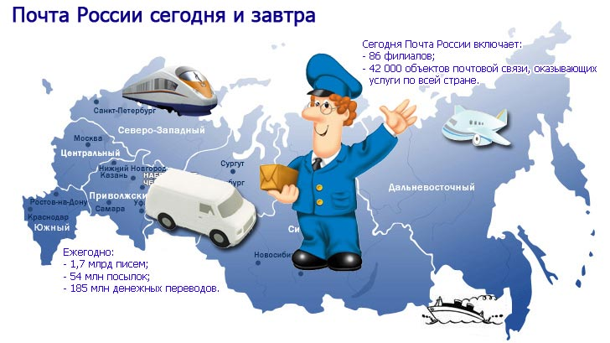
ГБДОУ детский сад № 40 Кировского района СПб
М.Л. Мовчанюк, воспитатель Е.А.Епифанова, воспитатель
И.Г. Куренкова, учитель - логопед
Рождение проблемы: во время изучения лексической темы «Профессии» выяснилось, что больше половины детей не знают, что есть такая профессия «почтальон», и никто из детей ни разу не видел почтальона. На почте с родителями были лишь единицы и то для того, чтобы получить посылку. Из почтовых ящиков родители чаще всего достают рекламу и квартирные квитанции. Бумажную переписку никто из семей воспитанников не ведёт. Написание писем у большинства взрослых теперь связаны с электронной почтой, в опыте современных детей почта фактически отсутствует.
Актуальность проекта:
- Недостаточный уровень знаний детей о понятиях: почта, работники почты, почтальон, почтовое отделение.
- Недостаточный уровень коммуникативных навыков.
Цели проекта:
- Формирование представлений о разных формах почтовой связи, о профессии почтальона, о необходимости и пользе его труда.
- Развитие познавательных и речевых способностей детей через игровую, познавательную, продуктивную деятельность.
Задачи проекта:
- Формирование представлений о профессиях работников почтовой связи (почтальон, оператор почты, сортировщик, грузчик, шофер, заведующий почтой)
- Расширение знаний детей об особенностях труда работников связи.
- Ознакомление детей с историей возникновения связи, видами почтовой корреспонденции.
- Развитие коммуникативных навыков.
- Стимулирование познавательной, речевой и творческой активности детей.
- Развитие эмоциональной сферы и обеспечение психологического благополучия.
Продукты проектной деятельности: вечер развлечений «Почта ходит, ездит и летает», сюжетно-ролевая игра «Почта».
Тип проекта: краткосрочный (срок реализации проекта: неделя), коллективный, познавательно-творческий.
Целевая аудитория: педагоги, воспитанники ДОУ и их родители.
Организация проекта: создание в группе условий для активной самостоятельной игровой, познавательной, продуктивной деятельности, вовлечение родителей в проектную деятельность.
Предполагаемые результаты проекта:
- Для детей:
    - Развитие самостоятельной творчески мыслящей личности.
    - Приобретение новых знаний.
    - Пополнение словарного запаса и речевого творчества.
- Для педагогов:
- Разработка и проведение вечера развлечений «Почта ходит, ездит и летает».
- Разработка сюжетно-ролевой игры «Почта».
- Разработка системы по приобщению детей и родителей к теме «Почта».
- Для родителей:
- Совместное написание писем и выполнение заданий вместе с детьми.
- Участие в конкурсе открыток.
- Посещение Центрального музея связи, ознакомление с «почтовой» экспозицией.
Этапы реализации проекта:
1этап – подготовительный.
Задача этапа: анализ ситуации; определение основных его целей и задач:
- Сбор литературных источников, изучение опыта других образовательных учреждений, составление теоретической концепции.
- Составление перспективного плана деятельности по проекту «Кто стучится в дверь ко мне…»
- Создание развивающей среды в группе по теме проекта, систематизация и оформление дидактических материалов в соответствии с планом проекта.
- Привлечение родителей к предстоящей творческой работе в инновационном режиме.
2 этап – основной.
Задачи этапа: формирование представлений детей о разных формах почтовой связи, о профессии почтальона, о необходимости и пользе его труда через проведение следующих форм деятельности:
- Показ презентации «История почты».
- Познавательное чтение.
- Просмотр видео.
- Продуктивная деятельность детей.
- Составление загадки «Письмо» методом отрицания.
- Дидактические и подвижные игры.
- Папка-ширма для родителей «Поиграем вместе» по теме проекта.
- Экскурсия в районное почтовое отделение, наблюдения за деятельностью работников почты.
- Посещение Центрального музея связи с «почтовой» экспозицией.
- Организация и проведение с/р игры «Почта».
- Конкурс – выставка «Такие разные открытки».
3 этап – заключительный.
Задачи этапа: обобщение опыта по теме проекта.
- Итоговое мероприятие – Вечер развлечений «Почта ходит, ездит и летает».
Структура проекта:

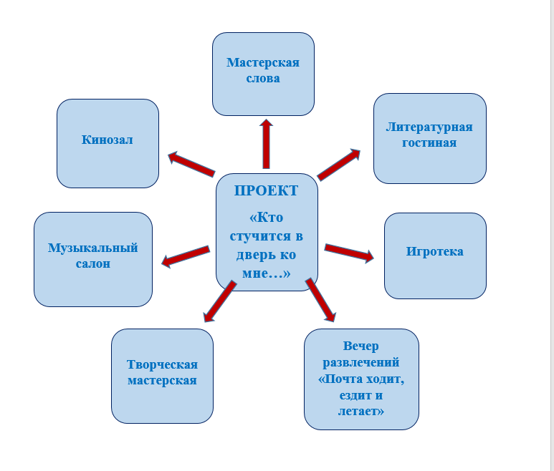

Планирование работы с детьми подготовительной группы
по реализации проекта «Кто стучится в дверь ко мне…».

День недели |  | Совместная деятельность  детей и взрослых | Самостоятельная деятельность детей | Работа с родителями
Понедельник | I п.д | Беседа «Кто стучится в дом ко мне?»  Пальчиковая гимнастика «Что принёс нам почтальон?»  Д/и «Письмо».  Просмотр мультфильма «Почтовая рыбка». | Работа с раскрасками «Почта» | Рекомендации по изготовлению открыток на конкурс.  Поиграем вместе:  - Д/и «Чей, чья, чьё?»  - Д/и «Пересчёт 1-5»
Понедельник | II п.д | Чтение Фиксики «Эсемэски. Любимые истории Симки».  Речь с движением «Письмо».  Презентация «История почты».  Разучивание песни «Почта». | Д/и «Собери почтовый ящик»
Вторник | I п.д | Просмотр обучающего видеофильма «Почта».  Дидактическая игра «Почтальоны».  Чтение произведения С.Я. Маршака «Почта».  Отгадывание загадок о почте. | Выполнение индивидуальных заданий в рабочих листах по теме «Почта». | Рекомендации по посещению районного почтового отделения, здания Главпочтамта.  Поиграем вместе:  - Д/и «Новые слова»  - Д/и «Подбери признак»
Вторник | II п.д | Ручной труд. Изготовление почтового ящика.  Прослушивание песни «Зайка-почтальон».  Чтение рассказов М. Пегов «Почта». | Игры с конструктором «Лего» по теме «Почта».
Среда | I п.д | Развитие речи. Составление загадки «Письмо» методом отрицания.  Физкультминутка «Почтовый ящик».  Лепка. Барельеф «Праздничная открытка». | Рассматривание почтовых открыток. | Рекомендации по посещению Центрального музея связи с интереснейшей «почтовой» экспозицией.  Поиграем вместе:  - Д/и «Подбери словечки»  - Д/и «Скажи по образцу»
Среда | II п.д | Чтение Б. Житков «Почта».  Д/и «Письмо».  Просмотр мультфильма «Почта» по одноимённому произведению С.Я. Маршака. | Изготовление марок к с/р игре «Почта».
Четверг | I п.д | Конструирование из бумаги. Оригами «Конверт».  Речь с движением «Письмо».  Чтение Я. Аким «Письмо неумейке». | П/и «Почта». | Конкурс открыток.  Поиграем вместе:  - Д/и «Семейка слова»  - Д/и «Закончи предложение»
Четверг | II п.д | С/р игра «Почта»  Физкультминутка «Почтальон»  Чтение рассказов А. Шейкин «Вести приходят так». | Выполнение индивидуальных заданий в рабочих листах по теме «Почта».
Пятница | I п.д | Рисование.  «Почта ходит, ездит и летает»  Речь с движением «Письмо».  Разгадывание кроссворда «Почтальон». | Д/и «Собери открытку». | Получение писем с заданиями для детей по почте.  Поиграем вместе:  - Д/и «Один – много»  - Д/и «Скажи наоборот»
Пятница | II п.д | Д/и «Почтальон-читатель»  Обыгрывание песни «Почта».  Написание (зарисовка) писем другу.

ПРИЛОЖЕНИЕ
- Физкультминутки.
«Почтовый ящик»
На скамейку я встаю,  Еле ящик достаю.  Открываю ящик  Голубой, блестящий.  Посыпались из ящика  Письма настоящие. | Поднимаются на носочки и тянутся за руками вверх.
 | Опускают руки через стороны вниз.
 | Приседают – встают с вытянутыми руками.
«Почтальон»
Раньше письма и газеты  Разносил я день-деньской.  Жаль, в эпоху интернета  Нет потребности такой.  Но зато посылку вам  Не пришлют по проводам.  И, как встарь, домой ее  Вам доставит почтальон. | Согнутые в локтях руки отводят назад за плечи, правая рука вперёд и в сторону, затем левая.  Шагают.
 | Приподнимают плечи, перекрёстные круговые движения руками.
 | Скрещивают руки перед грудью (запрещающий знак)
 | Поднимают указательный палец перед собой, вытягивают руки перед грудью.
 | Поднимаются на носочки, руки вверх.
 | Согнутые в локтях руки отводят назад за плечи, затем руками «домик» над головой.
 | Шагают.

- Пальчиковая гимнастика.

«Что принёс нам почтальон?»
Что принёс нам почтальон  С толстой сумкой ходит он  Перевод, журнал, газету,  В бандероли две кассеты  И письмо от тети Вали  Чтоб ее приезда ждали | Сжимают и разжимают кулачки.
 | «Шагают» пальчиками по столу.
 | Загибают пальчики по одному, начиная с большого.
 | Хлопают в ладоши.

- Речь с движением «Письмо».
Строчки стихотворения | Движения
На лошадке, на лошадке  Я письмо везти хочу.  Сяду, сяду на лошадку,  На лошадке поскачу!  Цок, цок, цок, цок.  На лошадке ехали,  До угла доехали,  Сели на машину,  Налили бензину.  Машина, машина  Идет, гудит,  В машине, в машине  Шофёр сидит.  Би – би – би  Би – би – би .  На машине ехали,  До реки доехали.  Тр – р! Стоп! Разворот!  На реке – пароход!  По морям, по волнам,  Нынче – здесь, завтра – там.  Пароходом ехали,  До горы доехали.  Пароход не везёт,  Надо сесть в самолёт.  Заводи мотор, ребята: Р – р – р!  Самолёт летит,  В нём мотор гудит: У – у – у!  К вам письмо летит!  Самолёт хорошо!  Ну, а поезд – лучше.  Чух – чух,  Чух – чух.  Мчится поезд во весь дух.  Паровоз пыхтит,  Тороплюсь – гудит.  К вам письмо спешит! | Попеременно хлопок в ладоши и удары кулачками по бёдрам.  Взяли в руки «поводья», движение по кругу шагом «пятка-носок».  Остановились, поворот лицом в круг.  Взяли «руль» в руки, правой рукой «наливают бензин».  Едут по кругу, изображая движение машины.
 | Нажимают на автомобильный гудок.
Остановились, волнистые движения руками.
Поворот лицом в круг, обнялись, руки на плечи друг друга – «морская качка».

 | Руки сложили «домиком» высоко над головой.
Руки скрестили перед грудью, затем развели в стороны (крылья самолёта).
Вращательные движения руками перед
грудью.
 | «Самолёты» полетели по кругу, затем остановились лицом в круг.
Правой рукой большим пальцем изображают жест «Всё хорошо!», затем левой рукой.
Поехали по кругу на «поезде», руками изображая движения колёс.

Правая рука вверх, изображая гудок.
Остановились лицом в круг, руки вперёд показывая «письмо».

- Песня «Почта».

- Почта ходит, ездит и летает,
Почте путь открыт везде,
А когда и суши не хватает,
Плыть готова по воде.
Недаром каждый знает, что письмо
Не примчится в дом само,
И в любые времена
Почта всем нужна.

- Почтальон счастливей всех, поверьте,
Почтальон всегда в пути,
Новость в запечатанном конверте
Должен в срок он принести.
Недаром каждый знает, что письмо
Не примчится в дом само,
И в любые времена
Почта всем нужна.

- И пускай сегодня эсэмэски
Все привыкли отправлять.
Но письма в запечатанном конверте
Так приятно получать.

Недаром каждый знает, что письмо
Не примчится в дом само,
И в любые времена
Почта всем нужна.

- Загадки «Почта».

Белое поле,  Чёрное семя,  Кто его сеет –  Тот и радуется.  (Письмо)  К дому-невеличке  Подлетают птички.  Весточки, приветы  Понесут по свету.  (Почтовый ящик, письма)  Белое поле,  Чёрное семя,  Кто его сеет,  Тот разумеет,  Кто его знает,  Тот разгадает.  (Письмо, чтение)  Без крыльев,  А летит,  Без языка,  А говорит.  (Письмо)  Голубочка бела  В избу влетела,  Что на свете видала,  Про всё рассказала.  (Газета)  Языка не имеет,  А у кого побывает,  Тот многое знает.  (Газета)  Дом из жести,  А жильцы в нём – вести.  (Почтовый ящик)  Куда мне угодно,  Туда полечу,  Там и заговорю.  (Письмо)  Без ног приходит,  Без языка рассказывает.  (Письмо)  Я синего цвета,  Вишу на стене.  И много приветов  Хранится во мне.  (Почтовый ящик)  Он принес нам телеграмму:  «Приезжаю. Ждите. Мама».  Деду пенсию принес,  Хоть совсем не Дед Мороз.  На ногах с рассвета он.  Кто же это?  (Почтальон) | На стене на видном месте  Собирает вести вместе,  А потом его жильцы  Полетят во все концы.  (Почтовый ящик)  Он висит на видном месте,  Круглый год глотает вести.  (Почтовый ящик)  Висит немая, бранит лентяя.  У неё ряд в ряд  Буквы к буквам стоят.  Грамотным без робости  Рассказывают новости.  С подругами и сестрами  Она приходит к нам,  Рассказы, вести новые  Приносит по утрам.  (Газета)  Лист бумаги по утрам  На квартиру носят нам.  На одном таком листе  Много разных новостей.  (Газета)  Сложу, вложу,  За море пущу,  А там заговорит.  (Письмо)  Сбоку - марка и картинка,  В круглых штампах  Грудь и спинка.  (Письмо)  Синий домик у ворот.  Угадай, кто в нем живет.  Дверца узкая под крышей –  Не для белки, не для мыши,  Не для вешнего жильца,  Говорливого скворца.  В эту дверь влетают вести,  Полчаса проводят вместе,  Вести долго не гостят –  Во все стороны летят.  (Почтовый ящик)  Символ мира – это он  И отличный почтальон.  А ещё и в дождь и в холод  Путь домой отыщет …  (Голубь)  Напишите адрес чётче  И отправьте всё по почте.  На дом всё доставит он –  Просто Печкин, …  (Почтальон)

- Игры.

- Д/и «Почтальоны» (интерактивная технология «Карусель»).
Цель: активизация речевой деятельности детей; совершенствование диалогической речи, речевого слуха, зрительного восприятия и внимания.
Ход игры:
Выбираются до четырёх почтальонов. Игроков может быть столько же, и они получают по цветной карте (городку). Почтальоны получают по 5 писем. Почтальон говорит, кому пришло письмо и называет название городка (Зелёный, Жёлтый...) и номер дома, который обозначен на конверте числом и точками. Доставив письма, можно проверить правильность доставки: внутри конверта картинка с животным - адресатом. Дополнительно почтальоны разносят телеграммы на настоящих почтовых бланках. Чтобы узнать, кому телеграмма, нужно сосчитать количество точек, прочитать название животного (адресата), назвать цвет.

- Игра «Письмо» (интерактивная технология «Хоровод»).
Цель: совершенствование речевого слуха, зрительного восприятия и внимания; развитие мелкой моторики.
Ход игры:
Дети становятся в круг, держась за руки, в центре – почтальон. Один из игроков говорит: «Я отправляю письмо…» и называет имя любого ребёнка из круга, которому он хочет отправить письмо. Далее он пожимает руку любому своему соседу, тот – следующему ребёнку и так до тех пор, пока рукопожатие не дойдёт до «адресата». Тот, в свою очередь, отправляет письмо ещё кому-нибудь. Почтальон должен заметить пожатие, пока оно не дошло до адресата, и указать на человека в кругу, который был в этот момент передающим. Если он успеет это сделать, то становится в круг, а его место занимает обозначенный ребёнок. Если нет, то он продолжает водить.

- Д/и «Собери открытку», «Собери почтовый ящик» (интерактивная технология «Работа в парах»).
Цель: Развивать зрительное внимание, оптико-пространственный праксис.
Ход игры: собрать из частей целую картинку (открытку или почтовый ящик).

- П/и «Почта» (интерактивная технология «Интервью»).
Цель: активизация речевой деятельности детей; совершенствование диалогической речи, речевого слуха, внимания и памяти; развитие общей и мелкой моторики.
Ход игры:
Игра начинается с переклички водящего с игроками:
- Динь, динь, динь!
- Кто там?
- Почта!
- Откуда?
- Из города...
- А что в городе делают?
Водящий может сказать, что в городе танцуют, поют, прыгают и т. д. Все играющие должны делать то, что сказал водящий. А тот, кто плохо выполняет задание, отдает фант. Игра заканчивается, как только водящий наберет пять фантов. Играющие, чьи фанты у водящего, должны их выкупить. Водящий придумывает для них интересные задания. Дети читают стихи, рассказывают смешные истории, вспоминают загадки, имитируют движения животных. Затем выбирают нового водящего, и игра повторяется.
Правила игры. Задания могут придумывать и сами участники игры.

- Д/и "Разнеси письма" (интерактивная технология «Броуновское движение»).
Цель: развитие у дошкольников фонематического слуха;
развитие умения анализировать и обобщать.
Ход игры:
Прикрепляются изображения разных домиков. На каждом домике есть почтовый ящик с прорезью, куда опускаются письма. У ведущего разноцветные прямоугольники из плотной бумаги - «письма». Задача: разнести письма точно по адресам. Дети получают задания, куда отнести письма. «Письмо ждут в домике с красной крышей и с голубой дверью». Инструкция дается один раз, без повторения. Об этом дети заранее предупреждаются. Можно сопровождать действия словами:
- «почтальон наш быстро шел, домик сразу он нашел»,
- «что-то долго он идет, домик нужный не найдет»,
- «хоть и долго ты ходил, но письмо свое вручил»,
- «будь внимателен, дружок, поищи еще разок!»
- «Почтальон совсем устал, в нужный домик не попал».
- «Кто из вас, друзья, пойдет, эти письма разнесет?».

- Д/и «Почтальон - читатель» (интерактивная технология «Древо знаний»).
Цель: развитие языковых навыков.
Ход игры:
Ребенок воображает себя почтальоном — «разносит» письма по адресатам. При этом он должен решать поисковые задачи, применяя языковые навыки и соображая, как почтальон может добраться из одного пункта в другой.
Ребенку предлагается следующая схема. Значок с почтовым конвертиком — почта. Из нее отправляется почтальон разносить письма. Кружочки обозначают домики, куда приходит почтальон с письмами. Линии между кружочками — это дорожки, по которым может ходить почтальон.
Ребенок должен соблюдать определенные правила при «разнесении» почты.
Например, правило гласит: Если дорожка соединяет домики, в которых живут разные гласные буквы, то идти по такой дорожке можно, а если в домиках гласные одинаковые, то идти по такой дорожке нельзя. Правильную дорожку, по которой должен идти почтальон, ребенок должен нарисовать на схеме кружочков с цифрами.

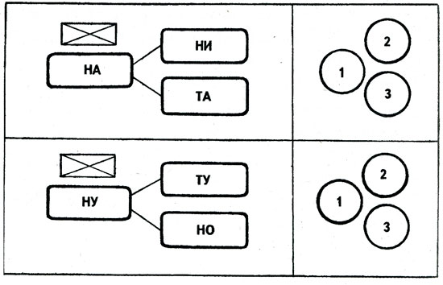

- Словесные д/игры:
- «Чей? Чья? Чье?»

Посылка для бабушки ( чья посылка?)- бабушкина посылка .
Телеграмма для мамы ( чья телеграмма?) -…
Дедушка купил журнал (чей журнал?) -…
Письмо от тети (чьё письмо?)- …

- «Пересчет – 1-5»

1 конверт-….5 конвертов 1 марка-…5……..
1 открытка -……………….. 1письмо -…………
1газета- ……….. 1 бандероль-………
1 журнал- ……. 1 телеграмма-…

- «Новые слова»

На + клеит = наклеит
За + клеит = заклеит
Под + пишет = подпишет
Пере + пишет = перепишет

- «Подбери признак»
Журнал (какой?) - большой –красивый –яркий -цветной- красочный
Газета (какая?) – большая -тонкая- цветная-…
Конверт (какой?) – маленький –прямоугольный -белый- цветной -большой …
Телеграмма (какая?) – срочная –маленькая -прямоугольная …
Открытка (какая?) –праздничная- поздравительная -….

- «Подбери словечки»

Почтовый -голубь-перевод-…
Почтовая – открытка- посылка-…
Почтовое – письмо-…

- «Скажи по образцу»

Я напишу письмо. Я пишу письмо. Я написал письмо.
Я отправлю открытку. Я отправляю открытку. Я отправил открытку.
Я получу бандероль. Я получаю бандероль. Я получал бандероль.
Я разнесу газеты. Я разношу газеты. Я разносил газеты.

- «Семейка слова»

Почтальон - почтовый – почтовая - почтамт
Телефон- телефонист -телефонный- телефонистка
Телеграф – телеграфист- телеграфистка

- «Закончи предложение»

Почтальон принёс письмо (кому? –дательный падеж сущ.) - маме- сестре-деду.
Что мы нашли в почтовом ящике? (винительный падеж сущ.) - газету.
Чего не стало в почтовом ящике? (родительный падеж сущ.) - газеты, журнала.

- «Один- много»

Письмо - письма газета – газеты
Журнал - журналы бандероль – бандероли

- «Скажи наоборот»

В ящик – из ящика
В конверт – из конверта
В газету – из газеты
На столе – под столом
На журнале – под журналом
На письме – под письмом
Из ящика – в ящик
Из конверта – в конверт
Из газеты – в газету

- Используемая литература.

- С.Я. Маршак «Почта».
- Б.С. Житков «Почта».
- Я. Аким «Неумейка».
- Фиксики «Эсэмэски. Любимые истории Симки».
- М. Пегов «Почта» (от наскального рисунка до электронного письма).
- Р. Алдонина «Город грамотеев. Великий Новгород».
- А. Шейкин «Вести приходят так».

- Мультфильмы и видео.

- Мультфильм «Почта» (С.Я. Маршак).
- Мультфильм «Почтовая рыбка».
- Мультфильм «Трое из Простоквашино» (Успенский).
- Обучающий видеофильм «Почта» из серии «По секрету всему свету».

XI. Кроссворды.

Кроссворд «ПОЧТА»
1
2
3
4
5
6
7
8
9

1 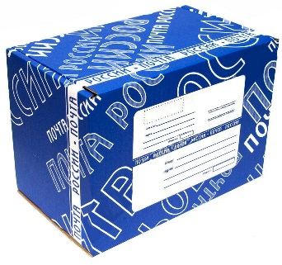 2 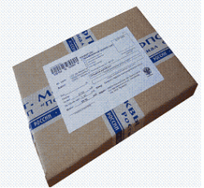 3 

4  5  6 

7  8 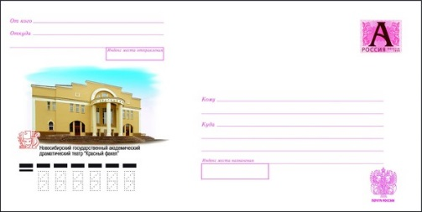 9 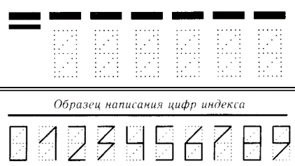

Кроссворд «ПОЧТА»
 |  |  |  |  |  |  |  |  |  |  |  | 1
 |  |  |  |  |  | 1 |  |  | 2
 |  |  |  |  |  |  |  | 2
 |  |  |  |  |  | 3
4
 |  |  |  | 4
 |  |  | 5
5

По горизонтали | По вертикали
- На стене на видном месте  Собирает вести вместе.  А потом его жильцы  Полетят во все концы.  - Цифры на конверте, указывающие точное место проживания.  - Место, откуда возможно отправить приветы в любую часть света.  - Почтовое отправление, предназначенное для пересылки вещей.  - Почтовое отправление, предназначенное для пересылки книг, журналов, легче посылки. | - Специальный знак оплаты почтового отправления.  - «Сорочка» для письма.  - Без крыльев, а летит,  Без языка, а говорит.  - Символ мира – это он  И отличный почтальон.  А ещё и в дождь и в холод  Путь домой отыщет …  - Место проживания человека (город, улица, дом, квартира).
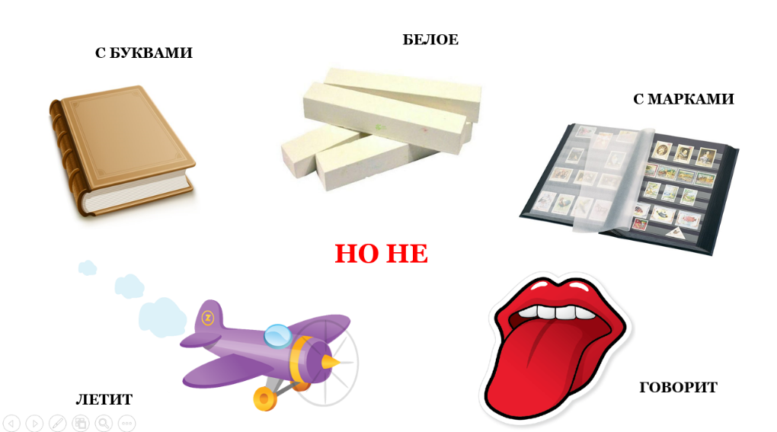
XII. Загадка.
Летит, но не самолёт.
С буквами, но не книга.
Белое, но не мел.
С марками, но не альбом.
Говорит, но не язык.
Что это?

